|  |  |  |  |
| --- | --- | --- | --- |
| Kiểu dữ liệu | Định dạng | Ví dụ | Lưu ý cần nhớ |
| int | %d |  | Giới hạn từ $$(-2^{31}, 2^{31}-1)$$ |
| long long | %lld |  | Ngoài giới hạn của int |
| float | %f |  | scanf chỉ có %f, không có %.2f, %.3f, …  printf thì có tất cả |
| double | %lf |  | Tương tự float |
| char | %c |  |  |
| char[]  (chuỗi) | %s |  | scanf không thể đọc chuỗi có dấu cách |
|  | Có thể đọc dấu cách |

1. **Kiểu dữ liệu**
2. **Thuật toán điển hình cho mảng 1 chiều, 2 chiều**

|  |  |  |
| --- | --- | --- |
| Thuật toán | Code mẫu | Lưu ý |
| Tính ước chung lớn nhất (GCD) |  | Cách giải đã xử lý mọi trường hợp.  Không chỉnh sửa |
| Kiểm tra số nguyên tố |  | X là số nguyên tố nếu trong đoạn từ $2→\sqrt{X}$ không tồn tại số X chia hết |
| Kiểm tra số chính phương |  | Khi dùng phải khai báo thư viện  math.h |
| Kiểm tra số hoàn hảo |  | Số hoàn hảo là số có tổng các ước không tính nó bằng nó  VD: 6 là số hoàn hảo vì 6=1+2+3 |
| Tìm chữ số đầu tiên của n |  |  |
| Tìm chữ số cuối cùng của n |  |  |
| Tổng các chứ số của n |  |  |
| Tìm số đảo ngược của 1 số |  | Duyệt các chữ số từ phải qua trái sau đó cập nhật cho kết quả đang có |
| Kiểm tra một số có phải số đối xứng |  | Kiểm tra số đó với kết quả đảo ngược số đó có bằng nhau không |

1. **Code mẫu**
2. Đếm (Tính tổng) số nguyên tố có trong mảng 1 chiều

|  |
| --- |
|  |

Thay các hàm như checkPrime() thành 1 hàm tương tự trong phần 2 nếu yêu cầu kiểm tra số khác như số chính phương, số hoàn hảo, số đối xứng. Nếu đề yêu cầu tính tổng thì Count+=a[i].

1. Tìm số nguyên tố lớn nhất (nhỏ nhất) trong mảng 1 chiều

|  |
| --- |
|  |

|  |
| --- |
|  |

Thay các hàm như checkPrime() thành 1 hàm tương tự trong phần 2 nếu yêu cầu kiểm tra số khác như số chính phương, số hoàn hảo, số đối xứng. Giá trị **-1** là giá trị tượng trưng cho kq trả ra nếu không có.

1. Tìm số (kèm theo điều kiện) lớn nhất (nhỏ nhất) và vị trí đầu tiên (cuối cùng) xuất hiện

|  |
| --- |
| Với dạng tìm số lớn nhất, nhỏ nhất đơn thuần |

Cách giải tương tự với nhỏ nhất. Lưu ý với dạng bài này: bài làm mẫu đánh số từ 0, đọc kĩ đề xem đề đánh số từ bao nhiêu, NẾU đánh dấu từ 1 thì xuất ViTri+1.

|  |
| --- |
|  |

Tuỳ theo đề bài yêu cầu có thể sửa các hàm điều kiện số. Lưu ý dạng bài tìm số âm lớn nhất và xuất vị trí.

1. Kiểm tra mảng có tính chất âm dương (chẵn lẻ) xen kẽ

|  |
| --- |
|  |

Đề yêu cầu như nào làm như thế đó, trong hàm main là một trong hai hàm trên không phải cả hai

1. Kiểm tra mảng có phải cấp số nhân (cấp số cộng) không

|  |
| --- |
|  |

Lưu ý: với cấp số nhân phải đọc kĩ đề xem có lùi vô hạn hay không. Bài giải thực hiện với chuỗi cấp số nhân với công sai là số nguyên lớn hơn 0.

1. Sắp xếp mảng tăng (giảm dần)

|  |
| --- |
|  |

Dạng bài này rất khó ra. Chú ý: sau khi dùng hàm thì thứ tự các số có sự thay đổi không thể đưa về tình trạng ban đầu

1. Đếm (Tính tổng) cho các số trong mảng hai chiều (có thể là số nguyên tố, số chính phương, số hoàn hảo, ….)

|  |
| --- |
|  |

Phần kiểm tra điều kiện của số tham khảo mục 2

1. Tìm số lớn nhất (nhỏ nhất) của một số có điều kiện trong mảng hai chiều

|  |
| --- |
|  |

1. Tìm số (kèm theo điều kiện) lớn nhất (nhỏ nhất) và vị trí đầu tiên (cuối cùng) xuất hiện trong mảng hai chiều

Cách làm tương tự bài 3.c nhưng biên lưu vị trí là ViTriX (lưu i) và ViTriY (lưu j)

1. Tính tổng trên các dòng, các cột, trên đường chéo chính, đường chéo phụ

|  |
| --- |
|  |

1. Sắp xếp ma trận sao cho các phần tử trên đường chéo chính tăng dần

|  |
| --- |
|  |

Phân tích bài toán: Do các phần tử trên đường chéo chính tăng dần nên ta sẽ tạo một mảng lưu các phần tử trên đường chéo chính sau đó sắp xếp lại

1. Tính tổng của tam giác trong ma trận vuông (4 dạng)

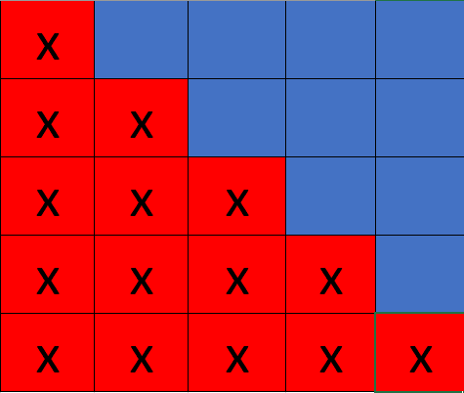 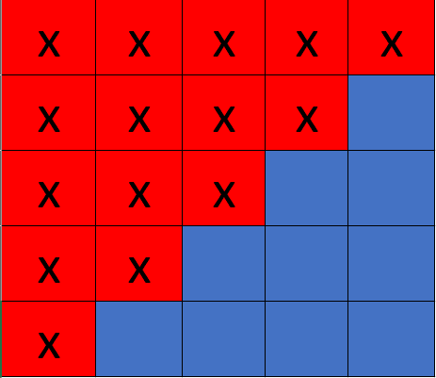 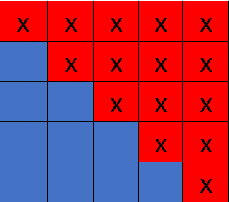 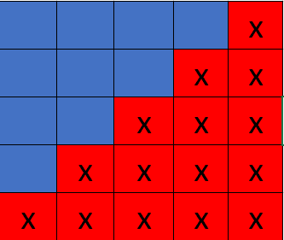

dạng 1 dạng 2 dạng 3 dạng 4

|  |
| --- |
|  |

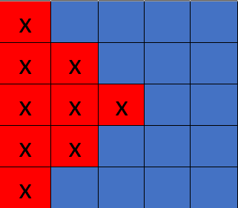 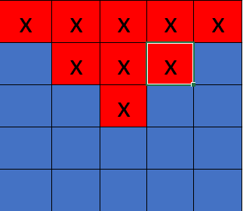 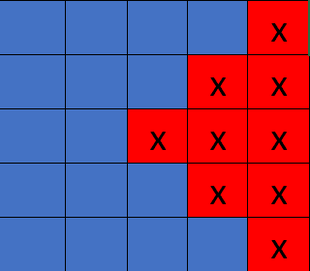 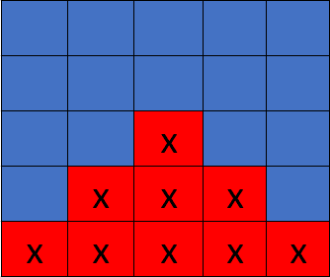

dạng 5 dạng 6 dạng 7 dạng 8

|  |
| --- |
|  |

1. 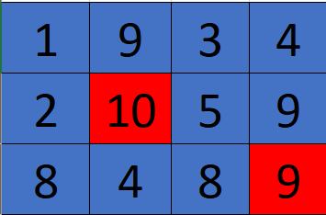Đếm số lượng giá trị “hoàng hậu” trên ma trận. Một phần tử gọi là hoàng hậu khi nó lớn nhất trên dòng, cột và 2 đường chéo.

Hai ô đỏ là hai ô “hoàng hậu”

|  |
| --- |
|  |

1. Đếm số lượng điểm “yên ngựa” trên ma trận. Một phần tử gọi là "yên ngựa" khi nó lớn nhất trên dòng và nhỏ nhất trên cột.

|  |
| --- |
|  |

1. Kiểm tra dòng thứ k của ma trận có giảm dần không

|  |
| --- |
|  |

1. Sắp xếp ma trận tăng dần theo dòng và cột

|  |
| --- |
|  |

1. Xoá khoảng cách thừa trong xâu

|  |
| --- |
|  |

CÁC HÀM KHÁC:

|  |
| --- |
|  |
|  |
|  |
|  |
|  |
|  |
|  |
|  |
|  |
|  |